14 ИЮНЯ – ВСЕМИРНЫЙ ДЕНЬ ДОНОРА КРОВИ: «ДОНОРСТВО КРОВИ - АКТ СОЛИДАРНОСТИ. СТАНЬТЕ ДОНОРОМ И СПАСАЙТЕ ЖИЗНИ»

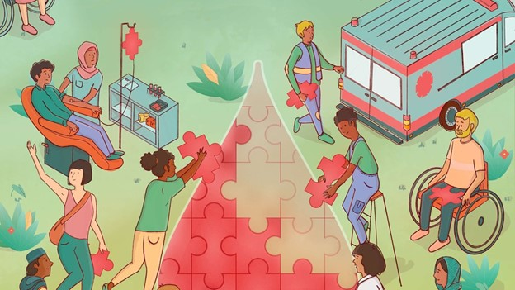
Всемирный день донора крови проводится каждый год 14 июня. Эта памятная дата была учреждена для того, чтобы:
- повысить осведомленность мирового сообщества о потребностях в безопасной крови и ее продуктов для переливания крови;
- отметить важнейший вклад добровольцев, безвозмездно сдающих кровь, в работу национальных систем здравоохранения;
- поддержать усилия национальных служб переливания крови, донорских и других неправительственных организаций по укреплению и расширению программ добровольного донорства крови путем активизации общенациональных и местных кампаний.
Этот день служит также поводом призвать правительства и национальные органы здравоохранения выделять достаточные ресурсы для расширения масштабов добровольного безвозмездного донорства крови и обеспечивать доступность запасов крови и услуг по ее переливанию для всех нуждающихся в этом людей.
Кровь и ее продукты — важнейший ресурс, позволяющий эффективно оказывать помощь женщинам, у которых возникают кровотечения в результате беременности и родов; детям, страдающим тяжелой анемией в результате заболевания малярией и неполноценного питания; пациентам с заболеваниями крови и костного мозга, нарушением синтеза гемоглобина и иммунной недостаточностью; жертвам травм, аварий, стихийных бедствий и несчастных случаев; а также пациентам, которым проводятся сложные медицинские и хирургические процедуры. Кровь нужна везде, но не везде ее могут получить все нуждающиеся. Особенно острый дефицит крови испытывают страны с низким и средним уровнем дохода.
Чтобы безопасная кровь была доступна каждому нуждающемуся в переливании крови, все страны должны иметь доноров, готовых добровольно, безвозмездно и регулярно сдавать кровь. Наличие эффективной программы донорства крови, обеспечивающей широкое и активное участие населения, позволяет своевременно выполнять необходимые переливания крови как в мирное время, так и в периоды чрезвычайных ситуаций и стихийных бедствий, когда потребности в крови резко возрастают или нарушается обычный режим работы служб крови. Развитию эффективной программы донорства крови во многом способствует благоприятная социальная и культурная атмосфера всеобщей солидарности, при этом широко известно, что акт донорства крови помогает развивать связи в обществе и укреплять социальную сплоченность.
Тема кампании этого года
В 2022 г. Всемирный день донора крови проводится под лозунгом «Донорство крови — акт солидарности. Станьте донором и спасайте жизни», который призван привлечь внимание к значению добровольного донорства крови для спасения жизни людей и укрепления солидарности в обществе.
Конкретные цели кампании этого года заключаются в том, чтобы:
- выразить признательность донорам крови во всем мире и повысить осведомленность широкой общественности о необходимости регулярно и безвозмездно сдавать кровь;
- напомнить донорам о необходимости систематически сдавать кровь в течение всего года, поскольку это позволяет поддерживать достаточные запасы крови и повсеместно обеспечивать возможность своевременного и безопасного переливания крови;
- признать и пропагандировать значимость добровольного безвозмездного донорства крови для укрепления общественной солидарности и социальной сплоченности;
- повысить осведомленность о необходимости направлять больше государственных ресурсов на формирование стабильно функционирующей и надежной национальной системы крови и увеличение объема безвозмездно и добровольно сдаваемой крови.
В качестве конкретного мероприятия в рамках кампании этого года странам рекомендуется распространить в различных СМИ истории людей, чью жизнь спасла донорская кровь, с тем чтобы мотивировать к дальнейшей сдаче крови регулярных доноров и побудить к этому здоровых людей без опыта донорства.
Лозунг Всемирного дня донора крови этого года можно продвигать в рамках других мероприятий, таких как церемонии чествования доноров, кампании в социальных сетях, тематические передачи в СМИ, сетевые публикации с изображениями лозунга и представителей донорского сообщества, встречи и семинары, музыкальные и художественные мероприятия в благодарность донорам и в поддержку солидарности, а также подсвечивание достопримечательности красным цветом.
Ваше участие и поддержка помогут провести Всемирный день донора крови 2022 г. с большей отдачей, повысить осведомленность людей во всем мире о том, что сдача крови — жизненно важный акт солидарности, а службы, предоставляющие безопасную кровь и ее продукты, — важнейший элемент каждый системы здравоохранения. Для обеспечения глобального успеха Всемирного дня донора крови 2022 г. приветствуется участие заинтересованных партнеров на всех уровнях.
Принимающая сторона мероприятий по случаю Всемирного дня донора крови 2022 г.
Принимающей стороной Всемирного дня донора крови 2022 г. выступит Мексика в лице ее национального центра крови. Глобальное мероприятие будет проведено в Мехико 14 июня 2022 г.
Всемирная организация здравоохранения
